**EMEI CHÁCARAS ACARAÍ**

**ATIVIDADES PARA TURMAS DO JARDIM II**

**SEGUNDA-FEIRA 24/05**

**CONTEÚDOS:** Linguagem oral/ Artes/ Natureza e sociedade/ Movimento.

**OBJETIVOS:**

• Estimular o conhecimento e cuidado do próprio corpo.

• Trazer informações sobre o tema numa perspectiva protetiva.

**Esta semana iremos abordar o tema: Combate ao abuso e exploração sexual de crianças e adolescentes.**

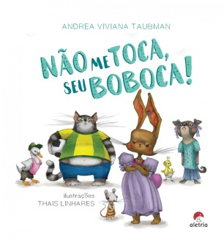

**ATIVIDADE 1:** Assistir o vídeo: <https://youtu.be/9wXC-Yjr9lU>

**ATIVIDADE 2:** Após assistir ao vídeo, fazer os seguintes questionamentos a criança:

a) Quem são os personagens da história?

b) O que o tio Pipoca deu para Ritoca e seus amigos?

c) Qual foi o convite que tio Pipoca fez para Ritoca e seus amigos?

d) Tio Pipoca pediu segredo para toda a turma será que devemos guardar segredo dos nossos pais?

e) Tio Pipoca fez algo muito ruim com Ritoca o que foi?

F) O que devemos fazer quando algo de ruim acontece conosco?

**ATIVIDADE 2**: Qual foi sua parte preferida da história? Utilize uma folha de sulfite, ou qualquer outro papel que tenha em casa e faça um desenho com capriche!

**TERÇA-FEIRA 25/05**

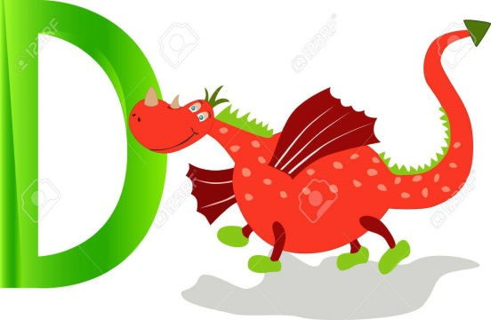**CONTEÚDO:** Linguagem oral e escrita.

**OBJETIVOS:**

• Refletir sobre o sistema alfabético;

• Conhecer a letra D;

• Trabalhar o processo de alfabetização;

• Desenvolver atenção, memória, oralidade e integração.

**ATIVIDADE 1:** Assistir ao vídeo: [(6) Letra D! Vamos cantar e escrever? - YouTube](https://www.youtube.com/watch?v=AF9BqYn0Xr0)

**ATIVIDADE 2:** Fazer a leitura do poema com ajuda do responsável, explorando as palavras escritas com a letra D.

|  |
| --- |
| **ELA ESTA NA NOTA DÓ**  **ESTÁ NO DEDO E NO DEDAL**  **NO DRAGÃO, NO DOMINÓ,**  **NO DINHEIRO E NO DEGRAU** |

**ATIVIDADE 3:** Com a ajuda de um adulto recorte 3 produtos que iniciam com a letra D e cole numa folha de sulfite. Na figura abaixo temos vários exemplos.



**ATIVIDADE 4:** Vamos praticar? Escreva do seu jeito a letra **D.**

Fonte: link do vídeo retirado do Youtube e foto retirada da internet.

**QUARTA-FEIRA 26/05**

**CONTEÚDOS:** Linguagem oral e escrita/ Artes/ Matemática.

**OBJETIVOS:**

• Identificar e nomear os números e estabelecer suas relações com a quantidade;

• Observar, recitar e memorizar a sequência numérica de 1 a 12;

• Desenvolver o raciocínio lógico-matemático e construção do conceito de número através do lúdico;

• Reconhecer os nomes dos números e associá-los corretamente ao seu respectivo símbolo numérico;

• Desenvolver a coordenação motora fina, capacidade de identificar números e quantidades.

**ATIVIDADE 1:** Assistir ao vídeo: <https://youtu.be/gELnP_a1L-M>

**ATIVIDADE 2**: O número 12 é representado pelos algarismos 1 e 2.

Agora, pegue uma folha de sulfite faça a grafia do número 12 e através de desenhos represente essa quantidade.

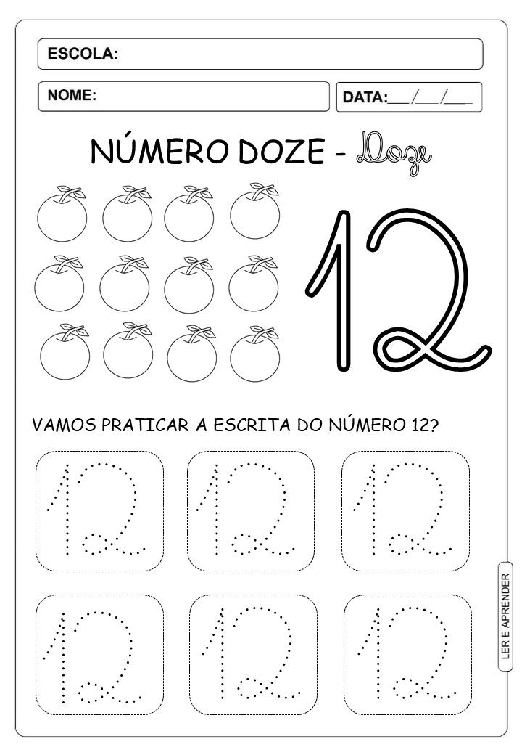

**QUINTA-FEIRA 27/05**

**CONTEÚDOS:** Natureza e Sociedade/ Artes/ Linguagem oral e escrita.

**OBJETIVOS:**

• Conhecer seu bairro;

• Identificar e Descrever características observadas de seus lugares de vivência bairro.

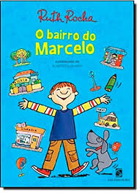Ouça com atenção a história abaixo e depois responda oralmente as perguntinhas abaixo:

Disponível no link [https://youtu.be/kphrki008qa](https://youtu.be/KPhrkI008QA)

* Você sabe o nome do seu bairro?
* Você gosta do seu bairro?
* O seu bairro é igual ao do Marcelo?
* O que tem no seu bairro? Padaria? Banco? Mercado? Igreja? Árvores? Lojas? Floricultura? Escola?

**ATIVIDADE 2:** Pegue uma folha de sulfite, ou qualquer outro papel que tenha em casa e desenho algum estabelecimento que tenha no seu bairro e com a ajuda da mamãe escreva o nome do seu bairro.

**SEXTA-FEIRA 28/05**

**CONTEÚDO:** Linguagem oral e escrita/ Natureza e Sociedade/ Artes/ Identidade e autonomia/ Matemática.

**OBJETIVOS:**

• Possibilitar o contato com o conto de fadas e construir conhecimentos sobre o conto;

• Estimular a capacidade criativa e enriquecer a imaginação;

• Explorar a linguagem oral e escrita, por meio de histórias;

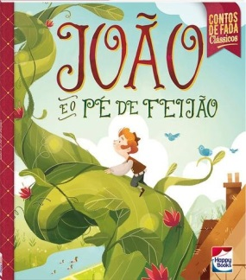• Estabelecer a relação/correspondência do número e a quantidade.

**ATIVIDADE 1:** Assistir o vídeo: João e o pé de feijão.

[(6) João e o pé de feijão - Varal de Histórias - YouTube](https://www.youtube.com/watch?v=ECwNnndODpg)

Após assistir o vídeo, fazer os seguintes questionamentos as crianças:

a) Quem são os personagens da história?

b) Como João conseguiu os feijões mágicos?

c) o que a mãe de João fez quando ele contou sobre a troca da vaca pelos feijões?

c) O que João encontrou ao subir no pé de feijão?

d) O que João fez para escapar do gigante?

e) O que aconteceu com João e sua mãe no final da história

**ATIVIDADE 2**: As vogais são: 

Recorte de revistas, ou jornais palavras que iniciem com as vogais e cole em uma folha de sulfite, ou em qualquer outro papel que você tenha em casa.

**ATIVIDADE 3**: Na história tinha feijões mágicos! Vamos contar usando feijões? Escreva numa folha os números de 1 a 10 e depois coloque a quantidade de feijões na frente igual o modelo.

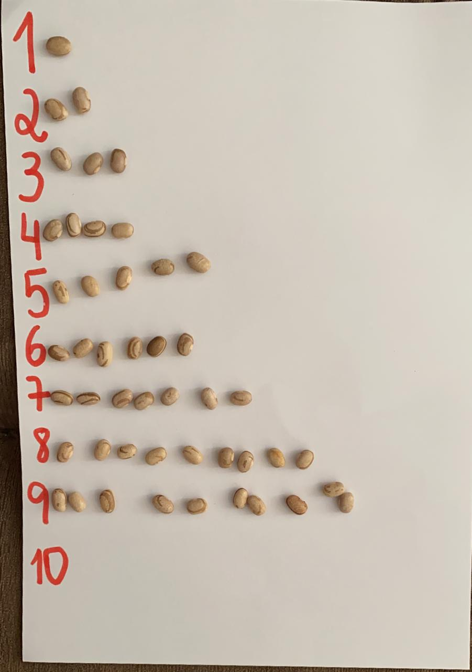

Fonte: link do vídeo retirado do Youtube e foto retirada da internet.

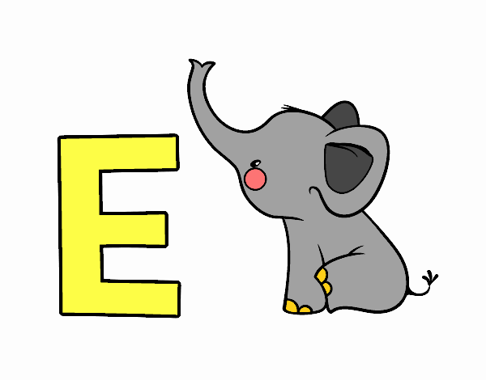**SEGUNDA – FEIRA 31/05**

**CONTEÚDO:** Linguagem oral e escrita.

**OBJETIVOS:**

• Refletir sobre o sistema alfabético;

• Conhecer a letra E;

• Trabalhar o processo de alfabetização;

• Desenvolver atenção, memória, oralidade e integração.

**ATIVIDADE 1:** Assistir ao vídeo: [(7) LETRA E! (Série "Vamos escrever?") - YouTube](https://www.youtube.com/watch?v=U2mX6XiJ5RU)

**ATIVIDADE 2:** Fazer a leitura do poema com ajuda do responsável, explorando as palavras escritas com a letra E.

|  |
| --- |
| **ESTÁ NO ELEFANTE**  **NA ESCADA DA ESCOLA**  **NA ESTRELA E NA ESCOVA**  **NO ESPELHO E NA ESTANTE** |

**ATIVIDADE 3:** Pegue uma folha de sulfite, ou qualquer outro papel que você tenha em casa e faça 3 desenhos, cujos nomes começam com a letra E. (podem ser os vistos nos vídeos ou no poema)

Fonte: link do vídeo retirado do Youtube e foto retirada da internet.

**TERÇA-FEIRA 01/06**

**CONTEÚDO:** Linguagem oral e escrita/ Artes/ Matemática/ Movimento.

**OBJETIVOS:**

• Estimular a capacidade criativa e enriquecer a imaginação;

• Explorar a linguagem oral e escrita, por meio de histórias;

• Demonstrar controle e adequação do uso de seu corpo em brincadeiras e jogos.

• Comunicar suas ideias e sentimentos a pessoas e grupos diversos.

• Expressar-se livremente por meio de desenho, pintura, colagem, dobradura e escultura, criando produções.

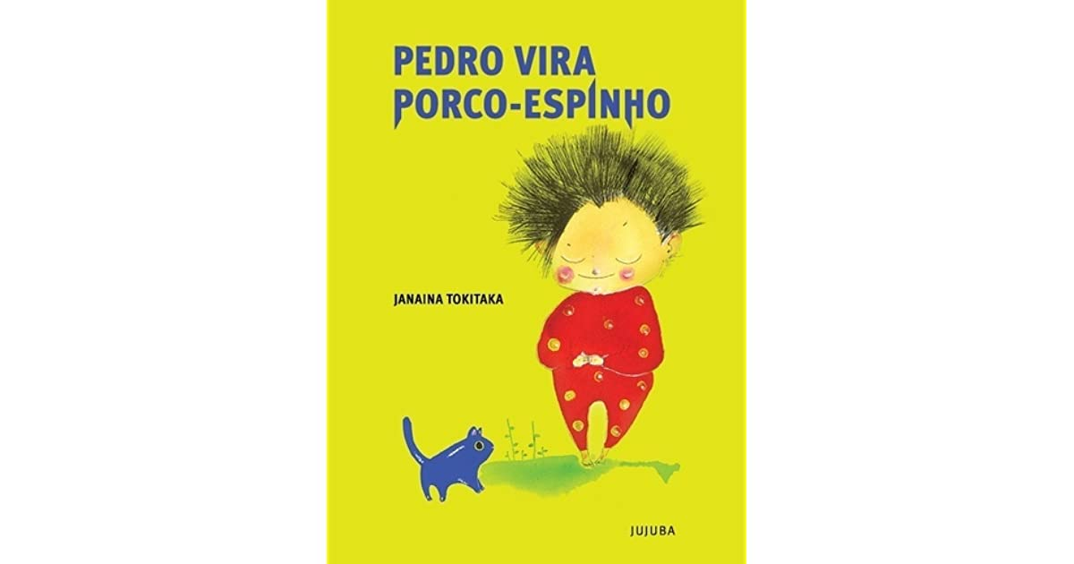**ATIVIDADE 1:** Ouça a história de Pedro disponível no link <https://youtu.be/7JfYq4su3Ns>

**ATIVIDADE 2:** Após assistir o vídeo, fazer os seguintes questionamentos as crianças:

Sempre que algo contrariava Pedro ele virava porco-espinho. O que ele sentia quando isso acontecia?

**ALEGRIA SAUDADE RAIVA**

* E você, o que te faz sentir raiva?
* O que acontece com você quando se sente assim?
* Como as pessoas reagem quando você está com raiva?
* O que a gente pode fazer para a raiva passar?
* Quando você está com raiva você se compararia a qual animal?

**ATIVIDADE 3**: circuito

Vamos brincar um pouco.

Então separe 4 cadeiras, um colchão ou algumas almofadas:

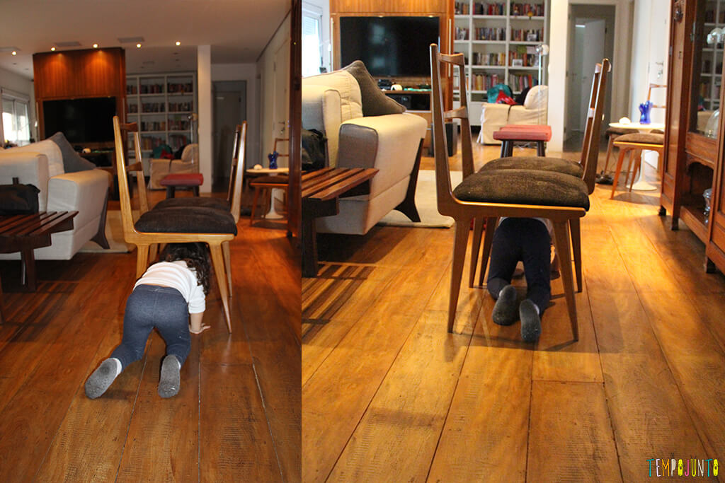 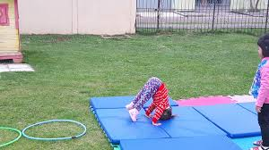 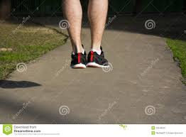

* Faça uma fileira de cadeiras e rasteje por baixo até sair do outro lado.
* Em seguida dê uma cambalhota sobre o colchão ou sobre as almofadas.
* Por último levante e dê quatro pulinhos para frente com os dois pés juntinhos como um coelho.

Você pode pedir para o papai ou mamãe cronometrar o tempo e tentar fazer cada vez mais rápido. Ou pode brincar com seus irmãos e se desafiarem a fazer no menor tempo possível.

**ATIVIDADE 4:** Desenhar ou criar usando diferentes objetos

Você já viu um porco-espinho? Ele é um animal que fica no solo ou em árvores. Dorme em buracos, tocas e ocos de árvores. Observe como ele é:

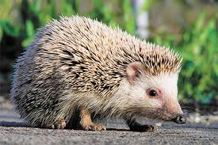

Agora veja como algumas pessoas recriaram o porco-espinho, cada uma de um jeito diferente do

outro e 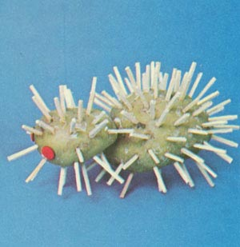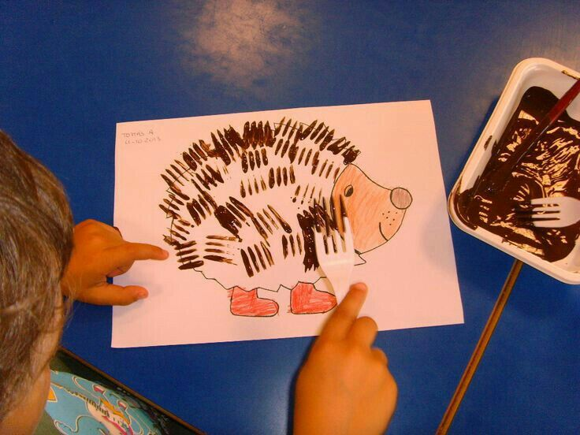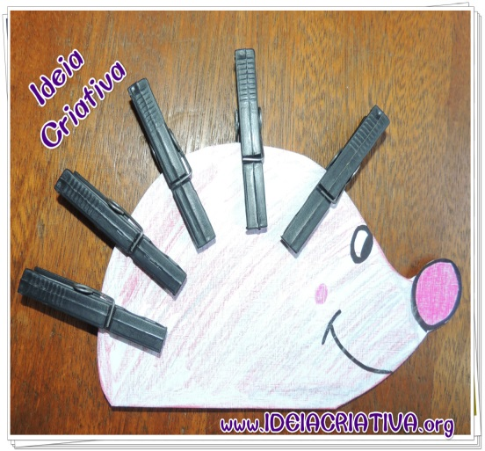com materiais diversos:

Agora é sua vez! Use o material que desejar (palito de dente, garfo, tinta, prendedores, papelão, recicláveis) e crie também um porco-espinho aí na sua casa.

Fonte: link do vídeo retirado do Youtube e foto retirada da internet.

**QUARTA-FEIRA 02/06**

**CONTEÚDO:** Linguagem oral e escrita/ Artes/ Matemática/ Movimento.

**OBJETIVOS:**

• Identificar e nomear as formas geométricas;

• Reconhecer a existência de diferentes formas;

• Reproduzir as formas geométricas.

• Observar patrões e sequências.

• Coordenar suas habilidades manuais no atendimento adequado a seus interesses e necessidades em situações diversas.

**ATIVIDADE 1:** Assistir ao vídeo: <https://youtu.be/vrMbowzuEoQ>

**ATIVIDADE 2:** Pegue papel colorido, e com a ajuda de um adulto recorte fazendo as formas geométricas citadas no vídeo acima. Em seguida, pegue uma folha de sulfite, ou qualquer outro papel e crie desenhos utilizando essas formas**.**

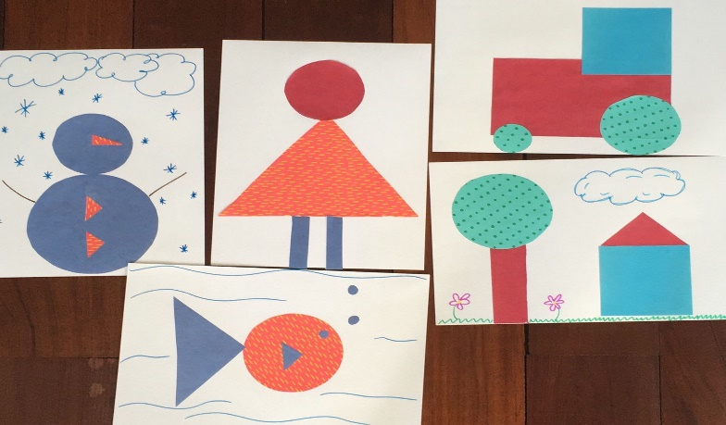

Fonte: link do vídeo retirado do Youtube e foto retirada da internet

**Enviar foto da atividade no grupo de whatsapp.**